Střední škola zemědělská a potravinářská, Klatovy, Národních mučedníků 141
Výsledky přijímacího řízení - 4. kolo – 27. září 2017
nástavbové studium podnikání (dálková forma) 64-41-L/51

P.Č. | EVIDENČNÍ ČÍSLO ŽÁKA | KÓD VÝSLEDKU PŘIJÍMACÍ ZKOUŠKY | BODY DOSAŽENÉ CELKEM
1. | 1016 | přijat bez PZ | 15
2.
3.
4.
5.
6.
7.
8.
9.
10.

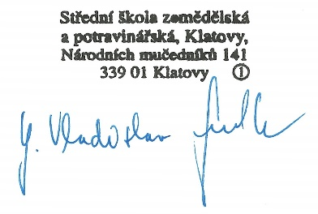

Datum zveřejnění: 27. 9. 2017

Ing. Vladislav Smolík
ředitel školy

Střední škola zemědělská a potravinářská, Klatovy, Národních mučedníků 141
Výsledky přijímacího řízení - 4. kolo – 27. září 2017
nástavbové studium podnikání (denní forma) 64-41-L/51

P.Č. | EVIDENČNÍ ČÍSLO ŽÁKA | KÓD VÝSLEDKU PŘIJÍMACÍ ZKOUŠKY | BODY DOSAŽENÉ CELKEM
1. | 825 | přijat bez PZ | 75
2. | 824 | přijat bez PZ | 0
3.
4.
5.
6.
7.
8.
9.
10.

Datum zveřejnění: 27. 9. 2017

Ing. Vladislav Smolík
ředitel školy

Střední škola zemědělská a potravinářská, Klatovy, Národních mučedníků 141
Výsledky přijímacího řízení - 4. kolo – 27. září 2017
učební obor řezník-uzenář (29-56-H/01)

P.Č. | EVIDENČNÍ ČÍSLO ŽÁKA | KÓD VÝSLEDKU PŘIJÍMACÍ ZKOUŠKY | BODY DOSAŽENÉ CELKEM
1. | U17107 | přijat bez PZ | 99
2.
3.
4.
5.
6.
7.
8.
9.
10.

Datum zveřejnění: 27. 9. 2017

Ing. Vladislav Smolík
ředitel školy

